PREVALENCE DE LA MALADIE MIGRAINEUSE CHEZ LES PATIENTS ELECTROHYPERSENSIBLES
PAR FREDERIC GRECO1,OCEANE GARNIER ,VALERIE MACIOCE ET MARIE-CHRISTINE PICOT
1 Service d'Anesthésie et de Réanimation Gui de Chauliac, CHU Montpellier, Université de Montpellier, 34295 Montpellier, France
2 Unité de Recherche Clinique et d'Epidémiologie, CHU Montpellier, Université de Montpellier, 34295 Montpellier, France
Auteur à qui la correspondance doit être adressée.
J.Clin. Méd. 2023 , 12 (12), 4092 ; https://doi.org/10.3390/jcm12124092
Reçu : 28 avril 2023 / Révisé : 30 mai 2023 / Accepté : 13 juin 2023 / Publié: 16 juin 2023
(Cet article appartient à la section Neurologie clinique )
Contexte : La grande majorité des patients électrohypersensibles (EHS) présentent des maux de tête au contact d'une source électromagnétique. Les caractéristiques cliniques suggèrent que les maux de tête de ces patients pourraient être une variante de la maladie migraineuse et pourraient être traités comme tels. Nous avons cherché à évaluer la prévalence de la maladie migraineuse chez les patients EHS à l'aide d'un questionnaire validé. Méthodes : Les patients atteints d'EHS définis selon les critères de l'OMS ont été contactés par le biais d'associations de soutien aux patients EHS.
Ils devaient répondre à un auto-questionnaire comprenant des données cliniques et la version française étendue du questionnaire ID Migraine (ef-ID Migraine) pour dépister la maladie migraineuse. La prévalence de la migraine et son intervalle de confiance (IC) à 95 % ont été rapportés. Caractéristiques des patients, symptômes (rhumatologiques, digestifs, cognitifs, respiratoires, cardiaques, de l'humeur, cutané, céphalées, perception, génital, acouphènes et fatigue) et l'impact sur la vie quotidienne ont été comparés entre patients migraineux et non migraineux.
Résultats : Au total, 293 patients ont été inclus (97 % de femmes, âge moyen 57 ± 12 ans). La migraine a été diagnostiquée chez 65 % (N = 191 ; IC à 95 % : 60-71 %) avec l'ef-ID Migraine. Le diagnostic de migraine était accompagné de nausées/vomissements dans 50% des cas, de photophobie dans 69% ou de troubles visuels dans 38%. Les 12 symptômes évalués étaient tous plus intenses chez les migraineux que chez les non-migraineux. Les symptômes ont empêché la vie sociale chez 88 % des migraineux et 75 % des non-migraineux ( La migraine a été diagnostiquée chez 65 % (N = 191 ; IC à 95 % : 60-71 %) avec l'ef-ID Migraine. Le diagnostic de migraine était accompagné de nausées/vomissements dans 50% des cas, de photophobie dans 69% ou de troubles visuels dans 38%. Les 12 symptômes évalués étaient tous plus intenses chez les migraineux que chez les non-migraineux. Les symptômes ont empêché la vie sociale chez 88 % des migraineux et 75 % des non-migraineux ( La migraine a été diagnostiquée chez 65 % (N = 191 ; IC à 95 % : 60-71 %) avec l'ef-ID Migraine. Le diagnostic de migraine était accompagné de nausées/vomissements dans 50% des cas, de photophobie dans 69% ou de troubles visuels dans 38%. Les 12 symptômes évalués étaient tous plus intenses chez les migraineux que chez les non-migraineux. Les symptômes ont empêché la vie sociale chez 88 % des migraineux et 75 % des non-migraineux (p < 0,01). Conclusions : Notre travail nous incite à considérer les céphalées de ces patients comme une variante possible de la maladie migraineuse et, éventuellement, à les prendre en charge selon les recommandations actuelles.
Mots clés:migraine ; mal de tête ; électrohypersensible ; champs électromagnétiques ; prévalence ; sensibilité chimique multiple
Résumé graphique
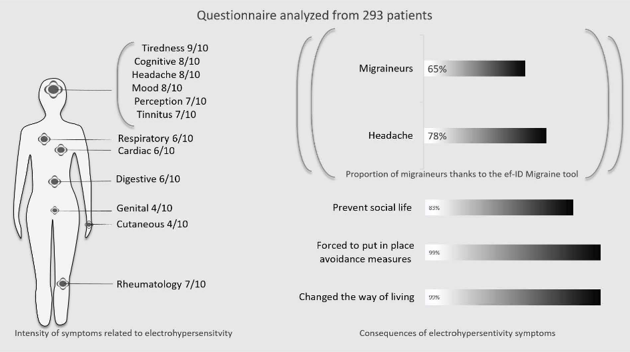
1. Origines
L'électrohypersensibilité (EHS), ou intolérance environnementale idiopathique aux champs électromagnétiques, est définie par l'Organisation Mondiale de la Santé (OMS) par trois critères : la perception par le sujet de divers symptômes fonctionnels non spécifiques, l'absence de preuves cliniques et biologiques pour expliquer la symptômes et l'attribution par les sujets eux-mêmes de ces symptômes à l'exposition à des champs électromagnétiques, eux-mêmes divers [ 1 ]. L'EHS touche entre 3 et 5 % de la population française [ 2 ].
La cause et la base scientifique de ce syndrome sont largement débattues [ 3 , 4 , 5 , 6 , 7 ]. La relation entre l'exposition aux champs électromagnétiques et les symptômes des patients n'a pas encore été formellement et reproductiblement démontrée dans des études provocatrices [ 8 , 9 , 10 ]. Cependant, dans leur rapport conjoint de 2020, les National Academies of Medicine, Science and Engineering des États-Unis ont officiellement reconnu l'existence d'effets non thermiques des rayonnements électromagnétiques non ionisants chez l'homme et, en particulier, des maux de tête [ 11]. De plus, une étude de 2020 a révélé que le rayonnement électromagnétique émis par les smartphones était l'un des principaux déclencheurs de migraines dans une population d'adolescents thaïlandais [ 12 ].
L'un des symptômes les plus fréquemment rapportés par les patients EHS est les maux de tête, qui étaient présents dans 98% des cas dans la plus grande série rapportée [ 13 ]. Le rapport d'expertise collective sur l'hypersensibilité électromagnétique de l'Agence nationale de sécurité sanitaire de l'alimentation, de l'environnement et du travail (Anses) recommande de définir si les maux de tête des personnes EHS sont en tout ou en partie des migraines et si ces personnes sont plus sujettes aux migraines que les autres de la population [ 2 ].
Les céphalées survenant chez les patients EHS partagent des caractéristiques communes avec la maladie migraineuse, telles que les caractéristiques démographiques des patients EHS, les antécédents familiaux, la description des maux de tête, les signes d'accompagnement (photophobie, osmophobie, nausées) et, parfois, l'amélioration clinique avec le triptan. Cela suggère que les maux de tête des patients EHS pourraient être une variante de la maladie migraineuse et qu'ils pourraient être traités comme tels.
Le but de cette étude était de déterminer la prévalence de la maladie migraineuse à l'aide de la version française étendue du questionnaire ID Migraine (ef-ID Migraine) dans une population de patients EHS [14 , 15 ] . Les objectifs secondaires étaient de comparer les caractéristiques et les symptômes des migraineux par rapport aux non-migraineux.
2. Méthodes
2.1. Conception et population de l'étude
L'étude a été validée par le comité local d'éthique de Montpellier (IRB-MTP_2021_04_202100828 19 avril 2021) conformément à la réglementation française et enregistrée sur la plateforme d'enregistrement des études ClinicalTrials.org (NCT04845152).
Tout patient adulte francophone répondant aux critères de l'OMS pour l'EHS pouvait participer [ 1 ]. Les critères de non-inclusion concernaient les patients refusant de participer.
Les patients ont été informés de l'existence de l'étude par l'intermédiaire d'associations françaises spécifiques de patients par une lettre d'information et un questionnaire disponible en ligne ou par courrier sur simple demande. Chaque volontaire pouvait participer du 1er mai au 1er décembre 2021 en répondant et en envoyant le questionnaire complété.
2.2. Données collectées
Le questionnaire était composé de quatre parties détaillant :
Antécédents familiaux : allergie, intolérance alimentaire, asthme, épilepsie, migraines, intolérance au bruit, à la lumière, aux odeurs ou aux vibrations, fibromyalgie, électro-sensibilité et sensibilité chimique multiple (MCS),
Les antécédents personnels comprenaient les mêmes éléments ainsi qu'un historique de traumatisme crânien et de soins dentaires avec pose d'amalgame,
Les caractéristiques de la pathologie comprenaient l'année d'apparition des symptômes, les sources de rayonnement électromagnétique impliquées, le facteur déclenchant, le diagnostic médical, l'existence d'un dossier à la Maison Départementale des Handicapés et la reconnaissance en tant que travailleur handicapé,
Symptômes EHS, évalués de 0 (aucun symptôme) à 10 (symptômes très intenses et invalidants) en douze catégories. Les symptômes rhumatologiques comprenaient des douleurs, des crampes et une raideur ou une faiblesse des muscles ou des articulations. Les symptômes digestifs comprenaient des douleurs ou des crampes abdominales, des ballonnements, des nausées, de la diarrhée ou de la constipation. Les symptômes cognitifs comprenaient des difficultés de concentration, des problèmes de mémoire, un sentiment de déconnexion, un manque de mots ou une difficulté à prendre des décisions. Les symptômes respiratoires comprenaient une irritation des yeux, un essoufflement, une oppression thoracique ou une toux. Les symptômes cardiaques comprenaient des battements cardiaques accélérés ou irréguliers, des palpitations extrasystoles ou une gêne dans la poitrine. La sensation de tension ou de nervosité, l'irritabilité, la dépression, les pleurs ou les explosions de colère ou le désintérêt pour les activités qui motivent habituellement faisaient partie de la catégorie de l'humeur. Éruption cutanée, urticaire ou peau sèche concernée cutanée. Les symptômes de maux de tête comprenaient des maux de tête ou une sensation de tête lourde ou de visage congestionné. Les symptômes de perception comprenaient un trouble de l'équilibre ou un trouble de la coordination, un engourdissement ou des picotements dans les extrémités ou un trouble visuel flou. Les symptômes génitaux comprenaient des douleurs pelviennes ou des mictions fréquentes. Les acouphènes étaient définis par la phrase « bruits dans les oreilles ». Les symptômes de fatigue correspondaient à de la fatigue ou à des troubles du sommeil.
Traitements médicaux en cours,
Classification de l'impact des symptômes sur la vie quotidienne définie par notre expérience clinique : stade 1, les symptômes ne modifient pas la vie quotidienne ; stade 2, les symptômes obligent le patient à mettre en place des mesures d'évitement et stade 3, les symptômes empêchent une vie sociale normale,
la version française étendue du questionnaire w ID Migraine. L'ef-ID Migraine est un outil de diagnostic bref, pratique et facile à utiliser pour les migraines. Ce questionnaire auto-administré composé de quatre items évalue les céphalées invalidantes survenues au cours de l'année écoulée associées à des nausées ou des vomissements et/ou une photophobie et/ou des signes visuels prodromiques [14 , 15 ] . L'association doit conduire à envisager une maladie migraineuse, qui doit être confirmée par une consultation spécialisée selon les critères de la classification internationale des céphalées (ICHD-3) [16 ] .
Dans cette étude, le mal de tête a été défini comme une douleur dans n'importe quelle région de la tête.
Le critère de jugement principal était la proportion de patients souffrant de migraine selon le questionnaire ef-ID Migraine.
2.3. Taille de l'échantillon
Selon notre pratique clinique, nous avons estimé que 60% des patients EHS vus en consultation souffraient de la maladie migraineuse. Pour estimer cette prévalence avec une précision de ± 6 % et une erreur alpha de 5 %, 256 patients étaient nécessaires. Cette taille d'échantillon a été augmentée de 20 % en prévision de questionnaires incomplets ou inutilisables, ce qui donne un nombre de sujets à inclure proche de 312.
2.4. Analyses statistiques
Tous les patients inclus ont été analysés. La prévalence de la migraine a été rapportée avec son intervalle de confiance à 95 %. Pour les caractéristiques des patients, les données ont été exprimées en nombre et en pourcentage pour les variables qualitatives. Les variables continues ont été exprimées en moyenne et écart-type lorsque la distribution était gaussienne et en médiane et quartiles (Q25 ; Q75) dans le cas contraire. Les caractéristiques des migraineux par rapport aux non-migraineux ont été comparées à l'aide du test de Student ou de Wilcoxon Mann-Whitney pour les variables continues et du test du chi carré ou de Fisher pour les variables catégorielles.
Toutes les analyses étaient bilatérales, avec une valeur de p <0,05 considérée comme statistiquement significative. Les analyses statistiques ont été réalisées à l'aide de SAS ® (SAS Institute, Cary, NC, USA).
3. Résultats
Pendant la période de recrutement, 317 questionnaires ont été reçus, 23 patients n'étaient pas éligibles car n'ayant pas signalé de symptômes liés à l'EHS et 1 patient a été exclu de l'analyse en raison d'un refus a posteriori d'utiliser ses données. Ainsi, 293 patients ont été analysés.
Les caractéristiques des patients sont présentées dans le tableau 1 . Il s'agissait principalement de femmes, avec un âge moyen de 57 ans et un poids santé. Des antécédents d'allergie, d'intolérance alimentaire, de sensibilité chimique multiple (MCS) et de migraine étaient présents chez la majorité des patients. Tous les patients ont rapporté un début de symptômes suite à une exposition aux rayonnements électromagnétiques, qui ont disparu à la fin de l'exposition chez 210 patients (81%) et réapparu systématiquement lors d'une nouvelle exposition chez 271 patients (97%). Les symptômes liés à l'EHS ont été signalés une décennie plus tôt. Enfin, la plupart des patients interrogés rapportent un impact de l'EHS sur leur vie quotidienne selon la classification proposée, via une modification de leur mode de vie (99%), la mise en place de mesures d'évitement (99%) et/ou un impact sur la vie sociale (83%).
Tableau 1. Caractéristiques des patients.
Tableau
Selon les résultats du questionnaire ef-ID Migraine présentés dans la Figure 1 , 230 (78,5%) patients ont déclaré souffrir de maux de tête, dont 191 (83%) pouvaient être suspectés d'avoir une migraine. La prévalence estimée de la migraine était donc de 65 % (IC à 95 % 60–71 %) dans notre population de 293 participants. Un antécédent de migraine a été rapporté chez 142 des 191 patients identifiés comme migraineux par le questionnaire (74 %) et chez 36 des 102 non migraineux (35 %). A l'inverse, 142 des 178 patients déclarant un antécédent de migraine ont été identifiés comme migraineux par les questionnaires (80%).
Jcm 12 04092 g001 550Figure 1. Description de la migraine avec l'outil ef-ID Migraine. Les valeurs hachurées représentent les symptômes associés chez les personnes souffrant de maux de tête. Les valeurs noires représentent tous les patients étudiés.
La comparaison des patients identifiés comme migraineux avec les non-migraineux est présentée dans le tableau 2 . Les patients migraineux étaient significativement plus jeunes, tandis que le sexe et l'IMC étaient comparables entre les deux groupes.
Tableau 2. Comparaison entre les patients EHS et migraineux identifiés avec l'outil ef-ID Migraine et les non-migraineux EHS.
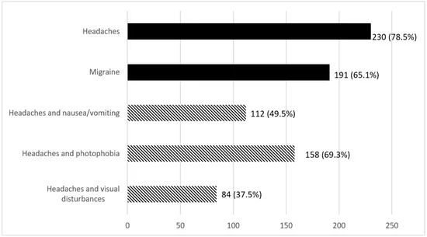
Tableau
Les antécédents d'asthme, de migraine, de fibromyalgie et de MCS étaient plus fréquents chez les migraineux que chez les non-migraineux. Les patients migraineux ont signalé plus d'intolérance au bruit, à la lumière, aux vibrations et aux odeurs. Par ailleurs, une plus grande proportion de patients migraineux rapporte une gêne dans la vie sociale, bien que la proportion de patients rapportant un changement de mode de vie ou la mise en place de mesures d'évitement soit comparable dans les deux groupes. Les migraineux ont rapporté plus de sources de champs électromagnétiques (EM) responsables des symptômes EHS que les non-migraineux (13 ± 5 contre 10 ± 5, p < 0,01). Les détails des sources des champs EM sont présentés dans la Figure 2 .
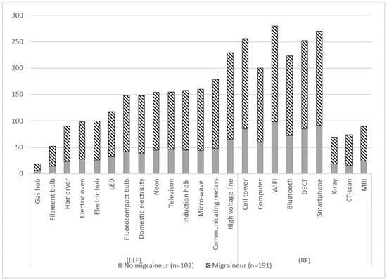
Jcm 12 04092 g002 550Figure 2. Description des sources d'électrohypersensibilité exprimées selon le nombre de déclarations dans chaque catégorie : tous les participants, les migraineux identifiés avec l'outil ef-ID-Migraine et les non-migraineux. RF : Fréquences radio ; ELF : Fréquences extrêmement basses.
La population totale décrit des symptômes avec une intensité médiane supérieure ou égale à quatre sur dix ( Figure 3 ).
La fatigue, les maux de tête, les troubles de l'humeur et les symptômes cognitifs étaient les symptômes avec des intensités supérieures ou égales à cinq sur dix chez 75 % des patients étudiés ( Tableau 1 ).
Jcm 12 04092 g003 550Figure 3. Comparaison de l'intensité des douze symptômes étudiés chez les migraineux (lignes pointillées) versus les non-migraineux (lignes grises). La croix représente la valeur moyenne, la ligne médiane représente la valeur médiane, la boîte représente les premier et troisième quartiles, les moustaches représentent les valeurs adjacentes minimales et maximales et les cercles représentent les valeurs aberrantes. * : une valeur de p < 0,5 était considérée comme statistiquement significative.
La comparaison de ces symptômes dans la population migraineuse identifiée versus la population non migraineuse a montré une intensité significativement plus importante chez les patients migraineux ( Figure 3 ).
La différence était cliniquement et statistiquement pertinente pour tous les symptômes viscéraux. L'intensité des symptômes classiquement attribués à l'EHS, à la fatigue, aux céphalées, aux troubles de la perception, aux troubles de l'humeur et aux troubles cognitifs était plus élevée chez les patients migraineux.

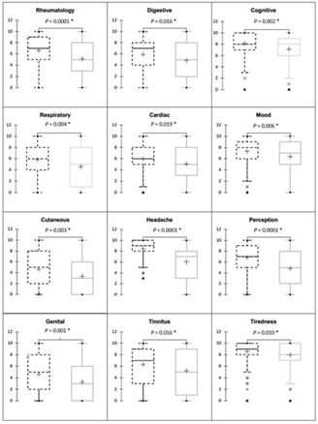

4. Discussion
Les résultats de cette étude montrent que les patients EHS présentent des symptômes non spécifiques et variés qui répondent à la définition actuelle de l'EHS. De même, tous les patients ayant répondu au questionnaire ont rapporté que des symptômes apparaissaient suite à une exposition aux champs électromagnétiques et disparaissaient rapidement après exposition pour 81 % d'entre eux et réapparaissaient systématiquement lors d'une réexposition chez la quasi-totalité des patients. Fait important, dans 74 % des cas, le diagnostic a été posé par un médecin, notamment en écartant toute autre pathologie pouvant expliquer les signes cliniques.
Les symptômes affectant le système nerveux étaient les plus fréquents et les plus bruyants. En particulier, 78,5 % de nos patients souffraient de céphalées alors que leur prévalence était estimée à 52 % dans une revue de la littérature [ 17 ]. Les symptômes étaient d'intensité modérée à sévère et semblaient être concomitants avec des signes d'allergie et d'intolérance aux produits chimiques évocateurs d'une sensibilité chimique multiple, décrite chez 54 % de nos patients [ 18 ] . Cette observation est relayée dans une vaste étude qui montre que l'EHS est associée aux patients MCS dans 30% des cas et pourrait être un bon critère clinique pour le diagnostic d'EHS [ 13 ].
Nous avons observé que les sources en cause étaient majoritairement liées à la radiofréquence et que la durée moyenne de la pathologie était d'une dizaine d'années. Ces observations suggèrent une apparition des symptômes dans les années 2010, correspondant à l'explosion des technologies « sans fil » avec la généralisation des smartphones et du WIFI. Ces résultats sont conformes à la littérature actuelle [ 19 ]. Il convient de noter que ces symptômes ont empêché une vie sociale normale chez la plupart des patients.
Ainsi, tous ces éléments nous font penser que la population étudiée correspond bien aux patients souffrant d'EHS conformément aux définitions de l'OMS et de Belpomme et al. : absence de pathologie connue expliquant les symptômes cliniques observés, association des symptômes à la céphalée, acouphènes, hyperacousie, vertiges, perte de mémoire immédiate et déficit de l'attention/concentration, reproductibilité des symptômes sous ladite influence des champs électromagnétiques, régression ou disparition des symptômes en cas dudit évitement des champs électromagnétiques et association à une sensibilité chimique multiple [ 1 , 13 ].
Cependant, la définition actuelle de l'EHS repose sur des critères subjectifs, source de biais pour les études portant sur cette population [ 4 ]. Afin d'obtenir la population la plus homogène possible pour pouvoir répondre à notre question, nous avons demandé aux associations de patients EHS de nous aider à diffuser l'existence de l'étude, bien qu'il ait été démontré que les patients recrutés par ce biais présentaient des symptômes plus marqués que personnes atteintes d'EHS recrutées par un appel à participation destiné à la population générale [ 20 ]. Notons également que notre échantillon se différencie de ceux de la littérature par la prépondérance des femmes, qui constituent habituellement environ 70 % des sujets, alors qu'elles représentaient près de 97 % de notre échantillon [ 21]. Des biais supplémentaires sont à prendre en compte : le nombre de patients EHS n'ayant pas participé à l'étude ne peut être estimé, et chaque donnée étudiée est issue des déclarations des participants. De plus, le diagnostic de migraine n'est pas validé par un médecin spécialiste, bien que le questionnaire ef-ID-Migraine soit relativement fiable dans la littérature [ 15 ]. Notre étude portant sur la prévalence de la maladie migraineuse chez les patients électrosensibles, nous n'avons pas étudié en profondeur les caractéristiques de la pathologie migraineuse. En effet, nous n'avons pas complété le questionnaire de dépistage ef-ID Migraine avec des questions plus précises telles que la fréquence des maux de tête, ce qui nous empêche de déterminer la proportion de patients souffrant de migraine chronique [ 22]. Néanmoins, notre travail nous a permis de déterminer que 65 % des personnes interrogées étaient susceptibles de présenter une maladie migraineuse, avec 56 % de ces patients présentant des migraines sans aura et 44 % présentant des migraines avec aura.
Compte tenu de ces réflexions, le message important est que la prévalence de la maladie migraineuse identifiée par l'ef-ID-Migraine dans notre échantillon était de 65 % (IC à 95 % 60-71 %). Cette prévalence semble bien supérieure à celle dans la population générale féminine française, où elle variait de 11 à 30 % [ 23 , 24 ]. Dans une étude belge, la prévalence était de 26 % sur l'ensemble de l'échantillon et de 33,4 % chez les femmes avec le même outil, et parmi les migraineuses potentielles, 41 % présentaient des signes visuels, ce qui est proche de nos résultats (44 %) [25 ] .
Selon l'outil ef-ID-Migraine, les patients migraineux présentaient une hypersensibilité plus prononcée, avec une intolérance plus fréquente au bruit, aux vibrations, à la lumière et aux odeurs et des symptômes d'intensité plus élevée que les patients non migraineux. Les résultats ont également montré que près de 61 % des répondants ont déclaré avoir des antécédents de migraine. Cette proportion ne correspond pas exactement à la proportion identifiée au questionnaire (65,2 %). Il semble qu'une partie des patients étudiés ne se considèrent pas comme des migraineux, et inversement, mettant en évidence un potentiel biais dans la compréhension des questions. Les patients ayant des antécédents de migraine et les patients migraineux ne prenaient aucun traitement spécifique pour la migraine. En effet, on sait que les migraineux sont généralement réticents à prendre des médicaments. En outre, 60 % de ces patients présentent des éléments évocateurs d'une hypersensibilité chimique multiple ; ainsi, on peut supposer qu'ils ne prennent aucun traitement en raison d'une intolérance et de nombreux effets secondaires qui en empêchent les bienfaits. Cependant, il semble que notre échantillon de patients se plaignant de céphalées et probablement de migraines puisse au moins se voir proposer une prise en charge des céphalées conforme aux recommandations de la Société française d'étude des migraines et des céphalées [26 , 27 , 28 ].
Toutes ces données peuvent évoquer un syndrome de sensibilisation centrale [ 29 ]. Il aurait été intéressant de le préciser au cours de cette enquête, en prenant l'exemple de nos collègues japonais qui envisagent un lien entre migraine, hypersensibilité chimique et syndrome de sensibilisation centrale [ 30 ] . Concernant la prévalence des migraineux dans cette population étudiée et le lien entre les maladies migraineuses et le syndrome de sensibilisation centrale, il pourrait être intéressant d'explorer le phénomène d'allodynie, lié aux deux maladies mais non étudié dans cette enquête [31 , 32 , 33 ] .
Comme nos travaux n'étudient pas spécifiquement les sources de champs électromagnétiques les plus souvent associées aux effets négatifs sur la santé des patients électrosensibles, nous ne pouvons que constater que l'impact des champs électromagnétiques varie selon la fréquence, la distance et le type d'appareil électrique.
Cette étude ne prétend pas établir la responsabilité des champs électromagnétiques dans la survenue de migraines chez les patients ayant répondu au questionnaire ; cependant, le fait que les champs électromagnétiques puissent être un déclencheur de migraines n'est pas nouveau. Il existe de nombreuses hypothèses pour une explication des maux de tête dans l'EHS [ 22 , 34 ]. De nombreux patients migraineux trouvent que le changement de temps est un déclencheur de leurs maux de tête. Dans la région de Giessen, en Allemagne, Vaitl et al. ont trouvé une corrélation en automne entre l'activité sférique et la survenue de crises de migraine [ 35]. Panangopoulos et al. décrivent ce phénomène de météoropathie lié aux fréquences extrêmement basses des impulsions électromagnétiques dans les orages et proposent un mécanisme par lequel des canaux cationiques voltage-dépendants, dits électrosensibles, sont activés par le signal électromagnétique polarisé et pulsé généré par la foudre [ 36 ] . De plus, ce mécanisme de sensibilité est également utilisé dans la thérapie de réduction ou de contrôle des tumeurs en administrant des champs électromagnétiques radiofréquences modulés en amplitude de 27,12 MHz censés agir sur les cellules cancéreuses via certains canaux calciques voltage-dépendants [ 37 , 38]. Une revue de la littérature sur l'effet du rayonnement électromagnétique sur les canaux ioniques neuronaux donne un aperçu de l'ampleur du phénomène et conclut que les canaux ioniques représentent un transducteur majeur des effets des champs électromagnétiques sur le système nerveux central [39 ] .
5. Conclusions
Nos travaux semblent indiquer que la prévalence de la maladie migraineuse chez les individus EHS est bien supérieure à celle de la population générale et constitue un début de réponse au questionnement de l'Agence nationale de sécurité sanitaire de l'alimentation, de l'environnement et du travail. Elle incite à la poursuite des travaux de recherche et incite les praticiens confrontés à des patients électrohypersensibles à rechercher les céphalées et à les prendre en charge conformément aux recommandations des sociétés médicales.
Contributions d'auteur
FG et MCP ont conçu l'étude. OG a collecté et analysé les données. MCP a effectué une analyse statistique indépendante. FG et OG ont rédigé le manuscrit. VM a examiné le manuscrit. Tous les auteurs ont lu et accepté la version publiée du manuscrit.
Financement
Cette recherche n'a reçu aucun financement externe.
Déclaration du comité d'examen institutionnel
L'étude a été menée conformément à la Déclaration d'Helsinki, et approuvée par la Commission d'examen institutionnel du CHU DE MONTPELLIER (IRB-MTP_2021_04_202100828 19/04/2021).
Déclaration de consentement éclairé
Le consentement éclairé a été obtenu de tous les sujets impliqués dans l'étude conformément à la loi française.
Déclaration de disponibilité des données
Les données seront disponibles sur demande raisonnable auprès de l'auteur correspondant.
Remerciements
Nous remercions non seulement tous les patients pour leur collaboration mais également les associations d'aide et de soutien aux patients électrohypersensibles, qui nous ont permis de les contacter : Robin des toits ( https://www.robindestoits.org , consulté le 15 juin 2023), Association zone blanches (asso-zonesblanches.org, consulté le 15 juin 2023), POEM 26 ( https://poem26.com , consulté le 15 juin 2023), Cœur d'EHS ( http://coeursdehs.fr , consulté le 15 juin 2023) et SOS MCS ( https://sosmcs.fr , consulté le 15 juin 2023). Nous tenons également à remercier Anne Ducros du service de neurologie du CHU de Montpellier pour nous avoir permis de mieux comprendre la maladie migraineuse.
Les conflits d'intérêts
Les auteurs de ce manuscrit ne déclarent aucun conflit d'intérêts. Ils n'ont reçu aucun financement ou compensation d'aucune sorte pour cette étude

